Semaine du 16/03/20 au 20/03/20
Pour ceux qui n'étaient pas présents lors du dernier cours :
Nous allons apprendre à schématiser des circuits électriques.
Pour aujourd'hui, vous aviez à apprendre par coeur le tableau des symboles.
Utilisons ces symboles pour faire des schémas.

1. Quelques exemples
Regarder les exemples et à la suite du cours, reproduire les schémas des vidéos (il y en a 6 à faire, le premier de chaque vidéo)

Exemple 1
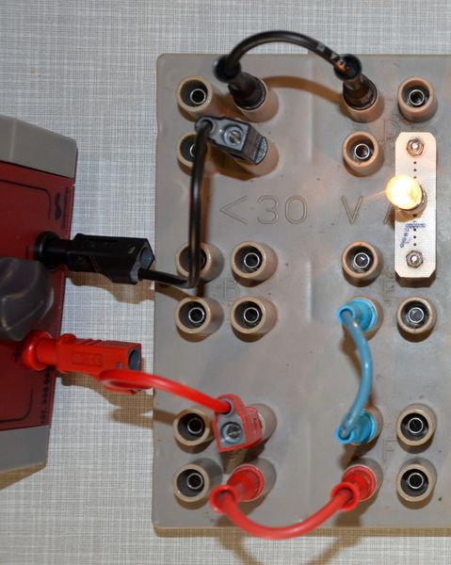
Comment schématiser ce circuit ?

Exemple 2
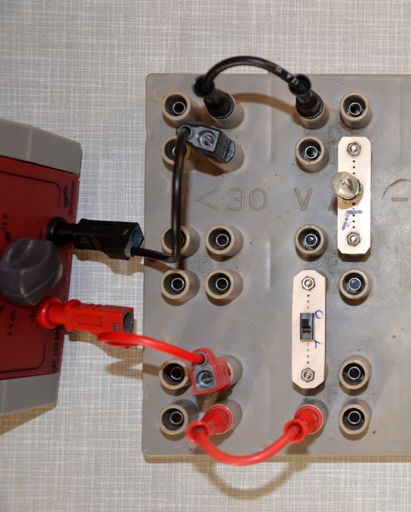
Comment schématiser ce circuit ?

Exemple 3
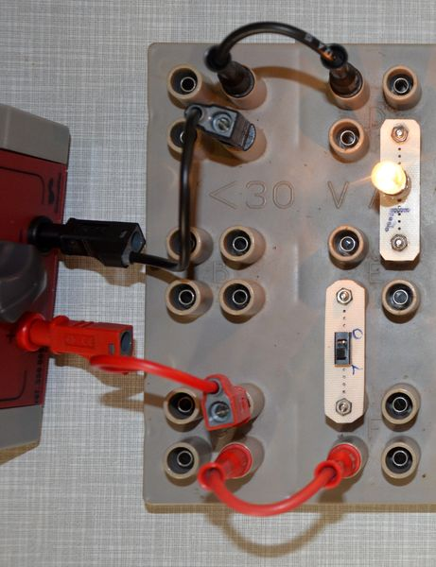
Comment schématiser ce circuit ?

Exemple 4
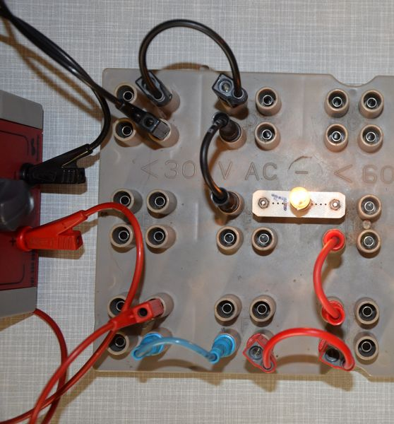
Comment schématiser ce circuit ?

Exemple 5
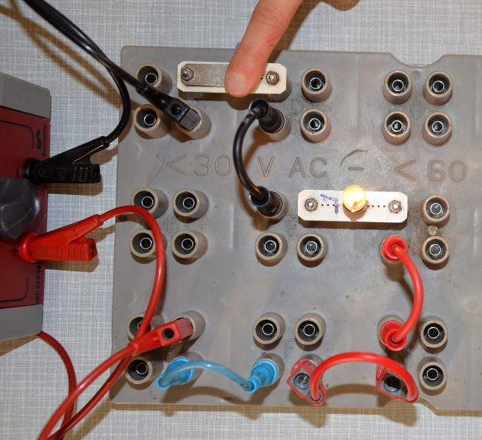
Comment schématiser ce circuit ?

Exemple 6
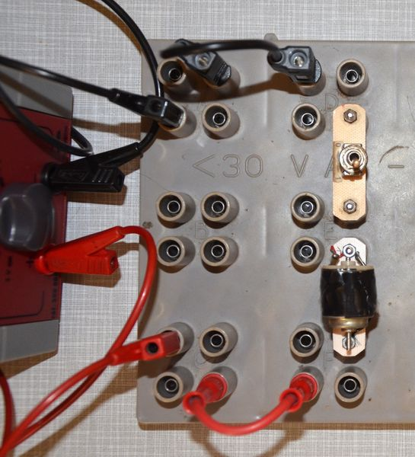
Comment schématiser ce circuit ?

Exemple 7
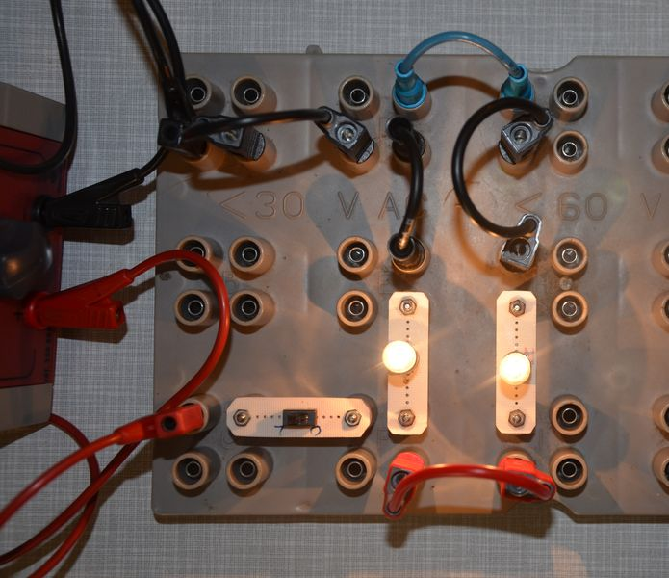
Comment schématiser ce circuit ?

2. A vous de jouer !
Schématisez ces 3 circuits côté exercice et envoyez-moi une photo de la page en utilisant pronote.
( https://college-brassens-pont-eveque.web.ac-grenoble.fr/article/comment-envoyer-un-travail-avec-pronote )


